

**"Медициналық қызметке лицензия беру, қайта ресімдеу, лицензияның телнұсқасын беру", "Фармацевтикалық қызметке лицензиялар беру, қайта ресімдеу, лицензияның телнұсқаларын беру", "Денсаулық сақтау саласындағы есірткі құралдарының, психотроптық заттар мен прекурсорлардың айналымына байланысты қызметке лицензиялар беру, қайта ресімдеу, лицензияның телнұсқаларын беру" мемлекеттік көрсетілетін қызметтер регламенттерін бекіту туралы**

***Күшін жойған***

Павлодар облыстық әкімдігінің 2014 жылғы 24 сәуірдегі № 117/4 қаулысы. Павлодар облысының Әділет департаментінде 2014 жылғы 30 мамырда № 3837 болып тіркелді. Күші жойылды - Павлодар облыстық әкімдігінің 2015 жылғы 28 мамырдағы N 160/5 (алғаш ресми жарияланған күнінен кейін он күнтізбелік күн өткен соң қолданысқа енгізіледі) қаулысымен

      Ескерту. Күші жойылды - Павлодар облыстық әкімдігінің 28.05.2015 N 160/5 (алғаш ресми жарияланған күнінен кейін он күнтізбелік күн өткен соң қолданысқа енгізіледі) қаулысымен.  
      РҚАО ескертпесі.  
      Құжаттың мәтінінде түпнұсқаның пунктуациясы мен орфографиясы сақталған.  
      Қазақстан Республикасының 2013 жылғы 15 сәуірдегі "Мемлекеттік көрсетілетін қызметтер туралы" Заңының 16-бабы 3-тармағына сәйкес Павлодар облысының әкімдігі **ҚАУЛЫ ЕТЕДІ**:  
      1. Қоса беріліп отырған:  
      "Медициналық қызметке лицензия беру, қайта ресімдеу, лицензияның телнұсқасын беру";  
      "Фармацевтикалық қызметке лицензиялар беру, қайта ресімдеу, лицензияның телнұсқаларын беру";  
      "Денсаулық сақтау саласындағы есірткі құралдарының, психотроптық заттар мен прекурсорлардың айналымына байланысты қызметке лицензиялар беру, қайта ресімдеу, лицензияның телнұсқаларын беру" мемлекеттік көрсетілетін қызметтер регламенттері бекітілсін.  
      2. Павлодар облысы әкімдігінің 2013 жылғы 11 сәуірдегі "Медициналық қызметке лицензия беру, қайта ресімдеу, лицензияның телнұсқасын беру" электрондық мемлекеттік қызмет регламентін бекіту туралы" № 118/4 қаулысының күші жойылды деп танылсын (Нормативтік-құқықтық актілерді мемлекеттік тіркеу тізілімінде 2013 жылғы 30 сәуірде № 3524 болып тіркелді, 2013 жылғы 7 мамырда "Сарыарқа самалы" газетінде, 2013 жылғы 7 мамырда "Звезда Прииртышья" газетінде, жарияланды).  
      3. "Павлодар облысының денсаулық сақтау басқармасы" мемлекеттік мекемесі осы қаулының заңнамамен белгіленген тәртіпте ресми жариялануын қамтамасыз етсін.  
      4. Осы қаулының орындалуын бақылау облыс әкімінің орынбасары Ғ.Қ. Сәдібековқе жүктелсін.  
      5. Осы қаулы алғашқы ресми жарияланған күнінен кейін күнтізбелік он күн өткен соң қолданысқа енгізіледі.

|  |  |
| --- | --- |
| *Облыс әкімі* | *Қ. Бозымбаев* |

|  |  |
| --- | --- |
|  | Павлодар облысы әкімдігінің 2014 жылғы " 24 " сәуірдегі № 117/4 қаулысымен бекітілді |

**"Медициналық қызметке лицензия беру, қайта ресімдеу,**  
**лицензияның телнұсқасын беру" мемлекеттік**  
**көрсетілетін қызмет регламенті**  
**1. Жалпы ережелер**

      1. "Медициналық қызметке лицензия беру, қайта ресімдеу, лицензияның телнұсқасын беру" мемлекеттік көрсетілетін қызметті (бұдан әрі – мемлекеттік көрсетілетін қызмет) "Павлодар облысының денсаулық сақтау басқармасы" мемлекеттік мекемесі (бұдан әрі – көрсетілетін қызметті беруші) көрсетеді.  
      Мемлекеттік көрсетілетін қызметті алуға өтініштерді қабылдауды және мемлекеттік көрсетілетін қызметтің нәтижелерін беруді көрсетілетін қызметті берушінің кеңсесі жүзеге асырады немесе www.elicense.kz "Е-лицензиялау" веб-порталы (бұдан әрі – портал) немесе "Павлодар облысы бойынша Халыққа қызмет көрсету орталығы" шаруашылық жүргізу құқығындағы республикалық мемлекеттік кәсіпорны (бұдан әрі - Орталық", сондай-ақ www.egov.kz. "электрондық үкімет" веб-порталы арқылы көрсетіледі.  
      2. Мемлекеттік қызметті көрсетудің нысаны: электрондық (ішінара автоматтандырылған) және (немесе) қағаз түрінде.  
      3. Мемлекеттік қызметті көрсетудің нәтижесі медициналық қызметке лицензия және (немесе) лицензияға қосымша, лицензияны және (немесе) лицензияға қосымшаны қайта ресімдеу, лицензияның және (немесе) лицензияға қосымшаның телнұсқасын немесе Қазақстан Республикасы Үкіметінің 2014 жылғы 24 ақпандағы № 141 қаулысымен бекітілген "Медициналық қызметке лицензия беру, қайта ресімдеу, лицензияның телнұсқасын беру" мемлекеттік көрсетілетін қызмет стандартының 10-тармағында көзделген жағдайларда және негіздемелер бойынша мемлекеттік қызметті көрсетуден бас тарту туралы дәлелді жауап болып табылады.

**2. Мемлекеттік қызмет көрсету үдерісінде көрсетілетін**  
**қызметті берушінің құрылымдық бөлімшелерінің**  
**(қызметкерлерінің) іс-қимыл тәртібін сипаттау**

      1. Мемлекеттік қызметті көрсету жөніндегі рәсімді (іс-қимылды) бастау үшін негіздеме Стандарттың 9-тармағында көзделген құжаттардың тізбесі болып табылады.  
      2. Көрсетілетін қызметті беруші арқылы мемлекеттік қызметті көрсету үдерісінің құрамына кіретін әрбір рәсімнің (іс-қимылдың) мазмұны:  
      кеңсе маманы лицензияны және (немесе) лицензияға қосымшаны беруге, лицензияны және (немесе) лицензияға қосымшаны қайта ресімдеуге өтінішті қабылдайды, тексереді және тіркейді, басшының жауапты орынбасарына қарау үшін жібереді, лицензияның телнұсқасын және (немесе) лицензияға қосымшаны беру кезінде кеңсе маманы "Телнұсқа" деген белгіні көрсетіп, бөлім басшысына жібереді, көрсетілететін қызметты алушыға қызмет көрсету уақыты (15 минут);  
      басшының орынбасары құжаттарды қарайды және бөлімнің жауапты басшысына орындау үшін жібереді (1 жұмыс күні);  
      бөлім басшысы құжаттарды қарайды және жауапты орындаушыны анықтайды (1 жұмыс күні), егер өтініш көрсетілетін қызметті алушыдан лицензия телнұсқасын және (немесе) лицензияға қосымшаға беру үшін келіп түссе, онда жауапты орындаушыға өтінішті келіп түскен күні жібереді, лицензия телнұсқасын және (немесе) лицензияға қосымшаға беру кезінде   
      15 минут ішінде қарайды және сол күні анықтап, жауапты орындаушыға жібереді;  
      жауапты орындаушы құжаттар топтамасын зерделейді, "Заңды тұлға" мемлекеттік дерекқор базасында (бұдан әрі – ЗТ МДБ) көрсетілетін қызметті алушы мәліметтерінің бар болуын тексереді, ақпаратық жүйеге берiлген, қайта ресiмделген, тоқтатылған, жаңартылған және қолданылуы тоқтатылған лицензиялар, сондай-ақ лицензияланған қызметтің түрін (кіші түрін) жүзеге асыратын филиалдар, өкілеттіктер, (объектілер, пункттер, учаскелер), лицензиаттар туралы мәліметтерді енгізеді, лицензиарлар беретін лицензияның сәйкестендіру нөмірлерін орталықтандырылған түрде қалыптастырады (бұдан әрі – "Е-лицензиялау" МДБ АЖ, "Е-лицензиялау" МДБ АЖ-да қызметін өңдейді, көрсетілетін қызметті берушінің лицензияны және (немесе) лицензияға қосымшаны беру туралы өтінішті қарау кезінде лицензияны беру үшін көрсетілетін қызметті алушының біліктілік талаптар мен негіздемелерге сәйкестігін тексереді (10 жұмыс күні), лицензияны және (немесе) лицензияға қосымшаны қайта ресімдеу кезінде (5 жұмыс күні), лицензияға телнұсқаны және (немесе) лицензияға қосымшаны беру кезінде   
      (1 жұмыс күні), шығу құжаттарын жинақтайды, егер көрсетілетін қызметті алушыдан лицензияға телнұсқаны және (немесе) лицензияға қосымшаны беру үшін өтініш келіп түскен жағдайда, жауапты орындаушы өтініш келіп түскен күні жауапты орындаушы басшының орынбасарына қол қоюға жібереді;  
      басшының орынбасары жинақталған құжатқа қол қояды (1 жұмыс күні), лицензияға телнұсқаны және (немесе) оған қосымшаны беру кезінде сол күні құжатқа қол қояды;  
      жауапты орындаушы басшының орынбасары қол қойғаннан кейін   
      "Е–лицензиялау" МДБ АЖ-дың тізілімінде лицензияның болуын тексереді, нәтижесі көрсетілетін қызметті алушының электрондық поштасына жіберіледі.  
      3. Мемлекеттік қызметті көрсету жөніндегі рәсімнің (іс-қимылдың) нәтижесі лицензия және (немесе) лицензияға қосымша, лицензияны қайта ресімдеу және (немесе) лицензияға қосымша, лицензияға телнұсқа және (немесе) медициналық қызметке лицензияның қосымшасын немесе мемлекеттік қызмет көрсетуден бас тарту туралы дәлелді жауап болып табылады.

**3. Мемлекеттік қызмет көрсету үдерісінде көрсетілетін**  
**қызметті берушінің құрылымдық бөлімшелерінің**  
**(қызметкерлерінің) өзара іс-қимыл тәртібін сипаттау**

      1. Мемлекеттік қызмет көрсету үдерісіне қатысатын көрсетілетін қызметті берушінің құрылымдық бөлімшелерінің (қызметкерлерінің) тізбесі:  
      кеңсенің маманы;  
      басшының орынбасары;  
      лицензиялау және дәрі-дәрмекпен қамтамасыз ету бөлімінің басшысы;  
      жауапты орындаушы.  
      2. Әрбір рәсімнің (іс-қимылдың) орындалу мерзімін көрсетумен көрсетілетін қызметті берушінің лицензияны беру, қайта ресімдеу әрекеті реттілігінің сипаттамасы осы регламенттің 1 А) қосымшасында, 2 А) қосымшаның блок-сызбасында келтірілген. Лицензияға телнұсқа беру осы регламенттің 1 Б) қосымшасында, 2 Б) қосымшасының блок-сызбасында келтірілген.

**4. Халыққа қызмет көрсету орталығымен және (немесе) өзге**  
**де көрсетілетін қызметті берушілермен өзара іс-қимыл**  
**тәртібін, сондай-ақ мемлекеттік қызмет көрсету**  
**үдерісінде ақпараттық жүйелерді қолдану тәртібін сипаттау**

      1. Орталыққа өтініш беру тәртібін сипаттау:  
      Орталықтың қызметкері өтінішті қабылдайды, тексереді, тіркейді және тиісті құжаттарды қабылдап алғаны туралы қолхат береді – (15 минут);  
      курьерлік қызмет арқылы көрсетілетін қызметті берушіге құжаттарды жеткізу (сол күн ішінде);  
      кеңсенің маманы өтінішті қабылдайды, тексереді және тіркейді, басшының жауапты орынбасарына қарауға жібереді (екінші жұмыс күні ішінде 15 минут), лицензия телнұсқасын және (немесе) лицензияға қосымшаны беру кезінде кеңсе маманы "Телнұсқа" белгісін көрсетіп, бөлім басшысына жібереді;  
      басшының орынбасары құжатты қарайды және бөлімнің жауапты басшысына орындауға жібереді (көрсетілетін қызметті берушінің кеңсесінде өтінішті тіркеген күні 15 минут);  
      бөлім басшысы құжаттарды қарайды және жауапты орындаушыны анықтайды (15 жұмыс күні), егер өтініш көрсетілетін қызметті алушыдан лицензия телнұсқасын және (немесе) лицензияға қосымшаға беру үшін келіп түссе, онда жауапты орындаушыға өтінішті келіп түскен күні жібереді, лицензия телнұсқасын және (немесе) лицензияға қосымшаға беру кезінде 15 минут ішінде қарайды және сол күні анықтап, жауапты орындаушыға жібереді;  
      жауапты орындаушы құжаттар топтамасын зерделейді, "Заңды тұлға" мемлекеттік дерекқор базасында (бұдан әрі – ЗТ МД) көрсетілетін қызметті алушы мәліметтерінің бар болуын тексереді, ақпаратық жүйеге берiлген, қайта ресiмделген, тоқтатылған, жаңартылған және қолданылуы тоқтатылған лицензиялар, сондай-ақ лицензияланған қызметтің түрін (кіші түрін) жүзеге асыратын филиалдар, өкілеттіктер, (объектілер, пункттер, учаскелер), лицензиаттар туралы мәліметтерді енгізеді, лицензиарлар беретін лицензияның сәйкестендіру нөмірлерін орталықтандырылған түрде қалыптастырады (бұдан әрі – "Е-лицензиялау" МДБ АЖ, "Е-лицензиялау" МДБ АЖ-да қызметін өңдейді, көрсетілетін қызметті берушінің лицензияны және (немесе) лицензияға қосымшаны беру туралы өтінішті қарау кезінде лицензияны беру үшін көрсетілетін қызметті алушының біліктілік талаптар мен негіздемелерге сәйкестігін тексереді (10 жұмыс күні), лицензияны және (немесе) лицензияға қосымшаны қайта ресімдеу кезінде (5 жұмыс күні), лицензияға телнұсқаны және (немесе) лицензияға қосымшаны беру кезінде   
      (1 жұмыс күні), шығу құжаттарын жинақтайды, егер көрсетілетін қызметті алушыдан лицензияға телнұсқаны және (немесе) лицензияға қосымшаны беру үшін өтініш келіп түскен жағдайда, жауапты орындаушы өтініш келіп түскен күні жауапты орындаушы басшының орынбасарына қол қоюға жібереді;  
      басшының орынбасары жинақталған құжатқа қол қояды (1 жұмыс күні), лицензияға телнұсқаны және (немесе) оған қосымшаны беру кезінде құжатқа сол күні қол қояды;  
      жауапты орындаушы басшының орынбасары қол қойғаннан кейін   
      "Е–лицензиялау" МДБ АЖ-дың тізілімінде лицензияның болуын тексереді, нәтижесі көрсетілетін қызметті алушының кеңсесіне жіберіледі;  
      Орталықта тіркелген сәтінен бастап қағаз тасығышта беру туралы жүгінген жағдайда (14 жұмыс күні) көрсетілген мемлекеттік қызметтің нәтижесі кеңседен курьерлік қызмет арқылы Орталыққа жіберіледі, лицензияны және (немесе) лицензияға қосымшаны (9 жұмыс күні) қайта ресімдеу, лицензияға телнұсқаны және (немесе) лицензияға қосымшаны беру кезінде сол күні);  
      курьерлік қызмет кеңсенің маманынан құжатты қабылдайды, Орталыққа құжатты сол күннің ішінде жеткізеді;  
      Әрбір іс-қимылдың орындау мерзімін көрсетумен көрсетілетін қызметті беруші әрекетінің реттілігін сипаттау осы регламенттің 3-қосымшасында және 4-қосымшасында келтірілген.  
      2. Орталық қызметкерлері қызметті 15 минут ішінде қолма қол көрсетеді.  
      3. "Электрондық үкімет" веб-порталы арқылы мемлекеттік қызмет көрсету кезінде өтініш берудің және көрсетілетін қызметті беруші мен көрсетілетін қызметті алушы арасындағы рәсімнің (іс-қимылдың) реттілігін сипатттау:  
      1) көрсетілетін қызметті алушы "электрондық үкімет" веб-порталында тіркелуді (бұдан әрі – ҮЭП) көрсетілетін қызметті алушы компьютерінің интернет-браузеріне сақталатын өзінің электрондық цифрлық қолтаңбасының (бұдан әрі – ЭЦҚ) тіркеу куәлігінің көмегімен жүзеге асырады (ЭҮП-те тіркелмеген алушылар үшін жүзеге асырылады);  
      2) 1-үдеріс – ЭЦҚ тіркеу куәлігінің көрсетілетін қызметті алушысының компьютерін интернет-браузерге бекіту, мемлекеттік қызметті алу үшін көрсетілетін қызметті алушының ЭҮП-де парольді енгізу үдерісі (авторизациялау үдерісі);  
      3) 1-шарт – жеке сәйкестендіру нөмірінің логины немесе бизнес сәйкестендіру нөмірі (бұдан әрі – ЖСН/БСН) және пароль арқылы тіркелген көрсетілетін қызметті алушы туралы деректердің түпнұсқалығын ЭҮП-те тексеру;  
      4) 2-үдеріс – көрсетілетін қызметті алушының деректерінде бұзушылықтардың болуына байланысты авторизациялаудан бас тарту туралы хабарламаны ЭҮП-те қалыптастыру;  
      5) 3-үдеріс – көрсетілетін қызметті алушының осы регламентте көрсетілген мемлекеттік қызметті таңдауы, электрондық мемлекеттік қызметті көрсету үшін сұрау салу нысанын экранға шығаруы және оның құрылымы мен форматтық талаптарын ескере отырып, сұрау салу нысанына қажетті құжаттарды электрондық түрде бекіте отырып, көрсетілетін қызметті алушының нысанды толтыруы (деректерді енгізу);  
      6) 4-үдеріс – "электрондық үкіметтің" төлем шлюзіне (бұдан әрі – ЭҮТШ) мемлекеттік көрсетілетін қызметке ақы төлеу, бұдан кейін бұл ақпарат "Е-лицензиялау" МДБ АЖ-ға келіп түседі;  
      7) 2-шарт – "Е-лицензиялау" МДБ АЖ-да мемлекеттік қызметтің көрсетілгені үшін ақы төлеу фактісін тексеру;  
      8) 5-үдеріс – "Е-лицензиялау" МДБ АЖ-да мемлекеттік қызметті көрсету үшін төлемақының болмауына байланысты сұрау салынатын мемлекеттік қызметтен бас тарту туралы хабарламаны қалыптастыру;  
      9) 6-үдеріс – сұрау салуды куәландыруы (қол қою) үшін көрсетілетін қызметті алушының ЭЦҚ тіркеу куәлігін таңдауы;  
      10) 3-шарт – ЭҮП-те ЭЦҚ тіркеу куәлігінің әрекет ету мерзімін және қайтарып алынған (күші жойылған) тіркеу куәліктерінің тізімінде болмауын, сондай-ақ сұрау салуда көрсетілген ЖСН/БСН және ЭЦҚ тіркеу куәлігінде көрсетілген ЖСН/БСН арасындағы сәйкестендіру деректеріне сәйкес келуін тексеру;  
      11) 7-үдеріс – көрсетілетін қызметті алушының ЭЦҚ түпнұсқалығының расталмауына байланысты сұрау салынатын мемлекеттік қызмет көрсетуден бас тарту туралы хабарламаны қалыптастыру;  
      12) 8-үдеріс – мемлекеттік қызметті көрсетуге арналған сұрау салудың толтырылған нысанын (енгізілген деректерді) көрсетілетін қызметті алушының ЭЦҚ арқылы куәландыруы (қол қоюы);  
      13) 9-үдеріс – "Е-лицензиялау" МДБ АЖ-да электрондық құжатты (көрсетілетін қызметті алушының сұрау салуын) тіркеу және "Е-лицензиялау" МДБ АЖ-да сұрау салуды өңдеу;  
      14) 4-шарт – көрсетілетін қызметті алушының біліктілік талаптарына және мемлекеттік қызмет көрсету негіздеріне сәйкестігін қызмет берушінің тексеруі;  
      15) 10-үдеріс – "Е-лицензиялау" МДБ АЖ-да көрсетілетін қызметті алушының деректерінде бұзушылықтардың болуына байланысты сұрау салынатын мемлекеттік қызметті көрсетуден бас тарту туралы хабарламаны қалыптастыру;  
      16) 11-үдеріс – көрсетілетін қызметті алушының ЭҮП-да қалыптастырылған мемлекеттік қызметті көрсету нәтижесін (электрондық лицензияны) алуы. Электрондық құжат көрсетілетін қызметті беруші қызметкерінің ЭЦҚ-сын пайдалану арқылы қалыптастырылады.  
      Веб-портал арқылы мемлекеттік қызмет көрсету кезінде қатыстырылған ақпараттық жүйелердің функционалдық өзара іс-қимылы осы регламенттің 5-қосымшасына сәйкес диаграммада келтірілген.  
      4. Мемлекеттік қызмет көрсету процесінде рәсімдердің (іс-қимылдардың) ретін, көрсетілетін қызметті берушінің құрылымдық бөлімшелерінің (қызметкерлерінің) өзара іс-қимылдарының толық сипаттамасы, сонымен қатар халыққа қызмет көрсету орталықтарымен өзара іс-қимыл тәртібінің және мемлекеттік қызмет көрсету процесінде ақпараттық жүйелерді қолдану тәртібінің сипаттамасы осы регламенттің 6-қосымшасына сәйкес мемлекеттік қызмет көрсетудің бизнес-процестерінің анықтамалығында көрсетіледі.  
      Ескерту. 4-тарау 4-тармақпен толықтырылды - Павлодар облыстық әкімдігінің 17.07.2014 N 247/7 (жарияланған күнінен кейін он күнтізбелік күн өткеннен соң қолданысқа енгізіледі) қаулысымен.

|  |  |
| --- | --- |
|  | "Медициналық қызметке лицензия беру, қайта ресімдеу, лицензияның телнұсқасын беру" мемлекеттік көрсетілетін қызмет регламентіне 1-қосымша |

**А) Көрсетілетін қызметті беруші арқылы лицензияны беру**  
**және қайта ресімдеу үшін құрылымдық бөлімшелердің**  
**(қызметкерлердің) іс-қимылын сипаттау**

|  |  |  |  |  |  |  |
| --- | --- | --- | --- | --- | --- | --- |
| Белгіленген сатыда мемлекеттік қызметті көрсетуге қатысатын жауапты тұлғалар | Кеңсенің маманы | Басшының орынбасары | Бөлім басшысы | Жауапты орындаушы | Басшының орынбасары | Жауапты орындаушы |
| 1 | 2 | 3 | 4 | 5 | 6 | 7 |
| Іс-қимылдың атауы | Құжаттарды қабылдау, тексеру | Құжаттарды қарау | Құжаттарды қарау | "Е-лицензиялау" МДБ АЖ-да құжаттарды тексеру, өңдеу | Жіберілген құжаттарды қарау | "Е-лицензиялау" МДБ АЖ-дың тізілімінде лицензияның болуы туралы тексеру |
| Аяқтау нысаны | Құжаттарды тіркеу | Бұрыштама | Жауапты орындаушыны анықтау | Қол қоюға жіберу | Құжатқа  қол қою | Электрондық пошта арқылы нәтижесін беру |
| Орындалу мерзімдері | 15 минут | 1 жұмыс күні | 1 жұмыс күні | Лицензия беруге 10 жұмыс күні Лицензияны қайта ресімдеуге 5 жұмыс күні | 1 жұмыс күні | 1 жұмыс күні |

**Б) Көрсетілетін қызметті беруші арқылы телнұсқаны беру үшін**  
**құрылымдық бөлімшелердің (қызметкерлердің) іс-қимылын сипаттау**

|  |  |  |  |  |  |
| --- | --- | --- | --- | --- | --- |
| Белгіленген сатыда мемлекеттік қызметті көрсетуге қатысатын жауапты тұлғалар | Кеңсенің маманы | Бөлімнің басшысы | Жауапты орындаушы | Басшының орынбасары | Жауапты орындаушы |
| 1 | 2 | 3 | 4 | 5 | 6 |
| Іс-қимылдың атауы | Құжаттарды қабылдау, тексеру | Құжаттарды  қарау | "Е-лицензиялау" МДБ АЖ-да құжаттарды тексеру, өңдеу | Жіберілген құжаттарды қарау | "Е-лицензиялау" МДБ АЖ-дың тізілімінде лицензияның болуы туралы тексеру |
| Аяқтау нысаны | Құжаттарды тіркеу.Өтініште телнұсқаны беру үшін белгі көрсетіледі (Телнұсқа) | Жауапты орындаушыны анықтау | Қол қоюға жіберу | Құжатқа қол қою | Электрондық пошта арқылы нәтижесін беру |
| Орындалу мерзімдері | 15 минут | 15 минут | 60 минут | 15 минут | 15 минут |
| 1 жұмыс күні | | | 1 жұмыс күні | |

|  |  |
| --- | --- |
|  | "Медициналық қызметке лицензия беру, қайта ресімдеу, лицензияның телнұсқасын беру" мемлекеттік көрсетілетін қызмет регламентіне 2-қосымша |

**А) Көрсетілетін қызметті беруші арқылы лицензияны беру, қайта**  
**ресімдеу рәсімдерінің (іс-қимылдарының) реттілігін сипаттау**

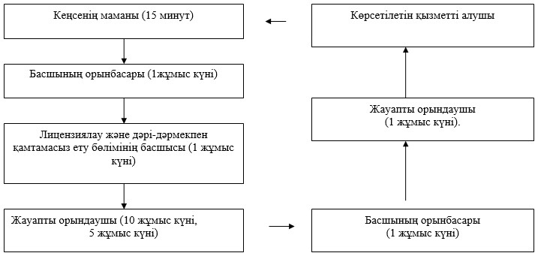

**Б) Көрсетілетін қызметті беруші арқылы телнұсқаны беру**  
**рәсімдерінің (іс-қимылдарының) реттілігін сипаттау**

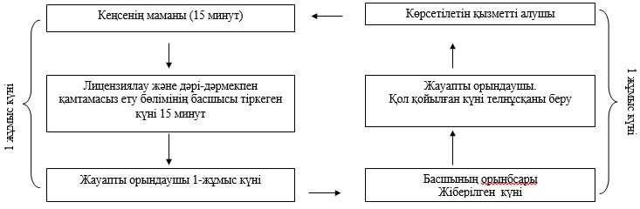

|  |  |
| --- | --- |
|  | "Медициналық қызметке лицензия беру, қайта ресімдеу, лицензияның телнұсқасын беру" мемлекеттік көрсетілетін қызмет регламентіне 3-қосымша |

**А) Халыққа қызмет көрсету орталығы арқылы лицензияны беру,**  
**қайта ресімдеу үшін құрылымдық бөлімшелердің**  
**(қызметкерлердің) іс-қимылын сипаттау**

|  |  |  |  |  |  |  |  |  |  |  |  |
| --- | --- | --- | --- | --- | --- | --- | --- | --- | --- | --- | --- |
| Белгіленген сатыда мемлекеттік қызметті көрсетуге қатысатын жауапты тұлғалар | Орталық қызметкері | Курьерлік қызмет | Кеңсе маманы | Басшының орынбасары | Бөлім басшысы | Жауапты орындаушы | Басшының орынбасары | Жауапты орындаушы | Кеңсе маманы | Курьерлік қызмет | Орталықтың қызметкері |
| 1 | 2 | 3 | 4 | 5 | 6 | 7 | 8 | 9 | 10 | 11 | 12 |
| Іс-қимылдың атауы | Өтінішті тексеру, тіркеу | Құжаттарды қабылдау | Құжаттарды тексеру | Құжаттарды қарау | Құжаттарды қарау | "Е-лицензиялау" МДБ АЖ-ға құжаттарды тексеру, өңдеу | Жіберілген құжаттарды қарау | "Е-лицензиялау" МДБ АЖ-дың тізілімінде лицензияның болуы туралы тексеру | Нәтижені қабылдау | Құжаттарды қабылдау | Құжаттарды қабылдау |
| Аяқтау нысаны | Құжаттарды қабылдау туралы қолхат беру | Көрсетілетін қызметті берушіге құжаттарды жеткізу | Құжаттарды тіркеу. | Бұрыштама | Жауапты орындаушыны анықтау | Қол қоюға жіберу | Құжаттарға қол қою | Құжаттарды беру үшін дайындау | Курьерлік қызметке нәтижені беру | Құжаттарды жеткізу | Нәтижені қолма қол беру |
| 1 | 2 | 3 | 4 | 5 | 6 | 7 | 8 | 9 | 10 | 11 | 12 |
| Орындалу мерзімдері | 15 минут | Бір күн ішінде | 15 минут | 15 минут | 15 минут | Лицензия беруге 10 жұмыс күні Лицензияны қайта ресімдеу үшін 5 жұмыс күні | 1 жұмыс күні | 15 минут | 15 минут | Бір күн ішінде | 15 минут |
| 1 жұмыс күні | | 1 жұмыс күні | | |  |  | 1 жұмыс күні | | |  |

**Б) Халыққа қызмет көрсету орталығы арқылы телнұсқаны**  
**беру үшін құрылымдық бөлімшелердің (қызметкерлердің)**  
**іс-қимылын сипаттау**

|  |  |  |  |  |  |  |  |  |  |  |
| --- | --- | --- | --- | --- | --- | --- | --- | --- | --- | --- |
| Белгіленген сатыда мемлекеттік қызметті көрсетуге қатысатын жауапты тұлғалар | Орталық қызметкері | Курьерлік қызмет | Кеңсе маманы | Бөлім басшысы | Жауапты орындаушы | Басшының орынбасары | Жауапты орындаушы | Кеңсе маманы | Курьерлік қызмет | Орталықтың қызметкері |
| 1 | 2 | 3 | 4 | 5 | 6 | 7 | 8 | 9 | 10 | 11 |
| Іс-қимылдың атауы | Өтінішті тексеру, тіркеу | Құжаттарды қабылдау | Құжаттарды қабылдау, тіркеу | Құжаттарды қабылдау | Құжаттарды қабылдау | "Е-лицензиялау" МДБ АЖ-да құжаттарды тексеру, өңдеу | Жіберілген құжаттарды қарау | "Е-лицензиялау" МДБ АЖ-дың тізілімінде лицензияның болуы туралы тексеру | Нәтижені қабылдау | Құжаттарды қабылдау |
| Аяқтау мерзімі | Құжаттарды қабылдау туралы қолхат беру | Қызметті берушіге құжаттарды жеткізу | Құжаттарды тіркеу. Телнұсқаны беру үшін өтінішке белгі көрсетіледі (Телнұсқа) | Жауапты орындаушыны анықтау | Қол қоюға жіберу | Құжаттарға қол қою | Құжаттарды беру үшін дайындау | Курьерлік қызметке нәтижені беру | Құжаттарды жеткізу | Нәтижені қолма қол беру |
| 1 | 2 | 3 | 4 | 5 | 6 | 7 | 8 | 9 | 10 | 11 |
| Орындалу мерзімдері | 15 минут | Бір күн ішінде | 15 минут | 15 минут | 60 минут | 15 минут | 15 минут | 15 минут | Бір күн ішінде | 15 минут |
| 1 жұмыс күні | | | | 1 жұмыс күні | | | | | |

|  |  |
| --- | --- |
|  | "Медициналық қызметке лицензия беру, қайта ресімдеу, лицензияның телнұсқасын беру" мемлекеттік көрсетілетін қызмет регламентіне 4-қосымша |

**Орталық арқылы мемлекеттік қызметті көрсету кезінде**  
**қатыстырылған ақпараттық жүйелердің функционалдық**  
**өзара іс-қимыл диаграммасы**

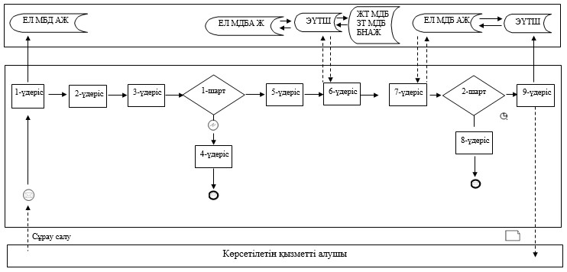

|  |  |
| --- | --- |
|  | "Медициналық қызметке лицензия беру, қайта ресімдеу, лицензияның телнұсқасын беру" мемлекеттік көрсетілетін қызмет регламентіне 5-қосымша |

**"Электрондық үкімет" веб-порталы арқылы мемлекеттік қызметті**  
**көрсету кезінде қатыстырылған ақпараттық жүйелердің**  
**функционалдық өзара іс-қимыл диаграммасы**

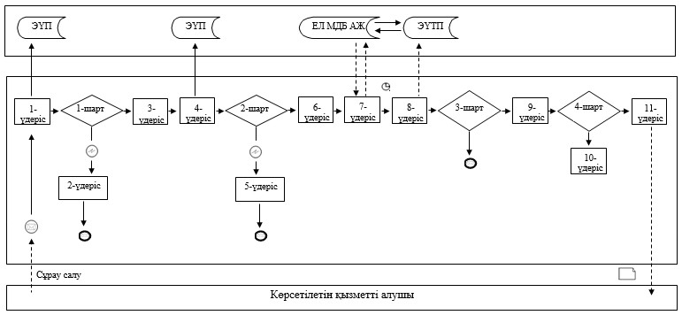

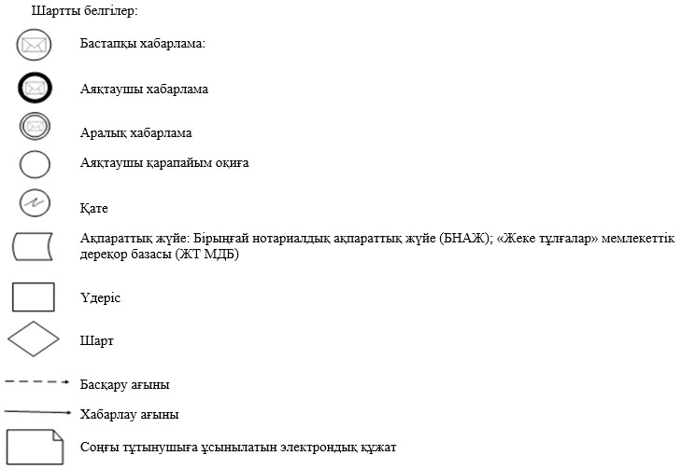

|  |  |
| --- | --- |
|  | "Медициналық қызметке лицензия беру, қайта ресімдеу, лицензияның телнұсқасын беру" мемлекеттік көрсетілетін қызмет регламентіне 6-қосымша |

**А) Лицензияны беру және қайта ресімдеу үшін "Медициналық**  
**қызметке лицензия беру, қайта ресімдеу, лицензияның**  
**телнұсқасын беру" мемлекеттік қызметті көрсетудің**  
**бизнес-процесстерінің анықтамалығы**

      Ескерту. Регламент 6-қосымшамен толықтырылды - Павлодар облыстық әкімдігінің 17.07.2014 N 247/7 (жарияланған күнінен кейін он күнтізбелік күн өткеннен соң қолданысқа енгізіледі) қаулысымен.  
      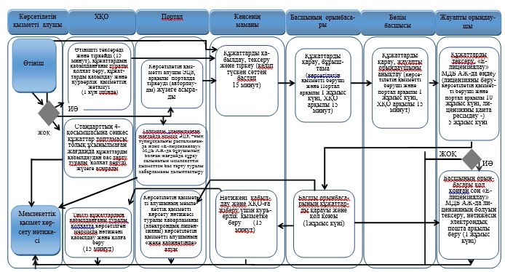  
       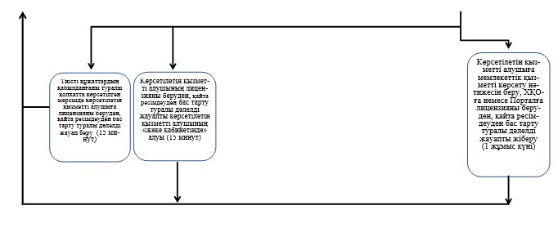

**Шартты белгілер:**

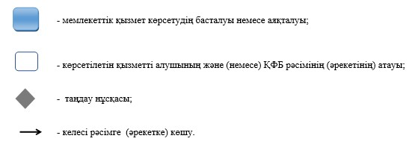

**Б) Телнұсқаны беру үшін "Медициналық қызметке лицензия беру,**  
**қайта ресімдеу, лицензияның телнұсқасын беру" мемлекеттік**  
**қызметті көрсетудің бизнес процесстерінің анықтамалығы**

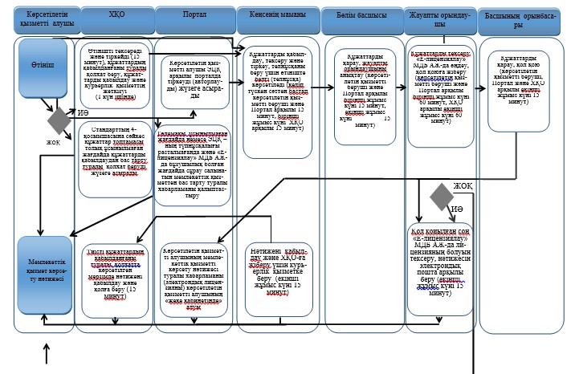

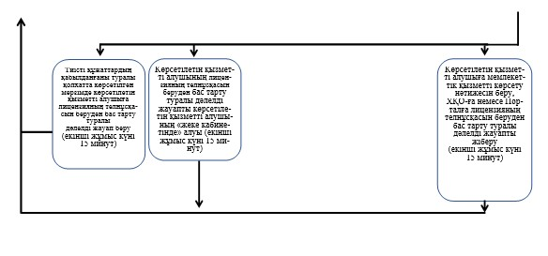

**Шартты белгілер:**

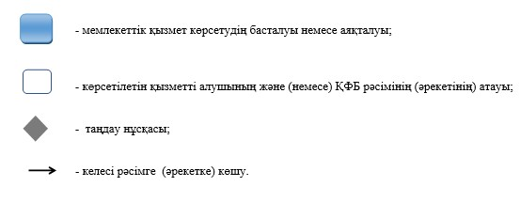

|  |  |
| --- | --- |
|  | Павлодар облысы әкімдігінің 2014 жылғы "24" сәуірдегі № 117/4 қаулысымен бекітілді |

**"Фармацевтикалық қызметке лицензиялар беру, қайта**  
**ресімдеу, лицензияның телнұсқаларын беру"**  
**мемлекеттік көрсетілетін қызмет регламенті**  
**1. Жалпы ережелер**

      1. "Фармацевтикалық қызметке лицензиялар беру, қайта ресімдеу, лицензияның телнұсқаларын беру" мемлекеттік көрсетілетін қызметті (бұдан әрі – мемлекеттік көрсетілетін қызмет) "Павлодар облысының денсаулық сақтау басқармасы" мемлекеттік мекемесі (бұдан әрі – көрсетілетін қызметті беруші) көрсетеді.  
      Мемлекеттік көрсетілетін қызметті алуға өтініштерді қабылдауды және мемлекеттік көрсетілетін қызметтің нәтижелерін беруді көрсетілетін қызметті берушінің кеңсесі жүзеге асырады немесе www.elicense.kz "Е-лицензиялау" веб-порталы (бұдан әрі – портал) немесе www.egov.kz. "электрондық үкімет" веб-порталы арқылы көрсетіледі.  
      2. Мемлекеттік қызмет көрсетудің нысаны: электрондық (ішінара автоматтандырылған) және (немесе) қағаз түрінде.  
      3. Мемлекеттік қызметті көрсетудің нәтижесі фармацевтикалық қызметке лицензия және (немесе) лицензияға қосымша беру, лицензияны және (немесе) лицензияға қосымшаны қайта ресімдеу, лицензияның және (немесе) лицензияға қосымшаның телнұсқаларын беру немесе Қазақстан Республикасы Үкіметінің 2014 жылғы 24 ақпандағы № 142 қаулысымен бекітілген "Фармацевтикалық қызметке лицензиялар беру, қайта ресімдеу, лицензияның телнұсқаларын беру" мемлекеттік көрсетілетін қызмет стандартының 10-тармағында көзделген жағдайларда және негіздемелер бойынша мемлекеттік қызметті көрсетуден бас тарту туралы дәлелді жауап болып табылады.

**2. Мемлекеттік қызмет көрсету үдерісінде көрсетілетін**  
**қызметті берушінің құрылымдық бөлімшелерінің**  
**(қызметкерлерінің) іс-қимыл тәртібін сипаттау**

      1. Мемлекеттік қызметті көрсету жөніндегі рәсімді (іс-қимылды) бастау үшін негіздеме Стандарттың 9-тармағында көзделген құжаттардың тізбесі болып табылады.  
      2. Көрсетілетін қызметті беруші арқылы мемлекеттік қызметті көрсету үдерісінің құрамына кіретін әрбір рәсімнің (іс-қимылдың) мазмұны:  
      кеңсе маманы лицензияны және (немесе) лицензияға қосымша, лицензияны және (немесе) лицензияға қосымшаны қайта ресімдеу өтінішті қабылдайды, тексереді және тіркейді, басшының жауапты орынбасарына қарау үшін жібереді, лицензияның телнұсқасын және (немесе) лицензияға қосымшаны беру кезінде кеңсе маманы "Телнұсқа" деген белгіні көрсетіп, бөлім басшысына жібереді қызмет көрсетудің рұқсат етілетін ең ұзақ уақыты (15 минут);  
      басшының орынбасары құжаттарды қарайды және бөлімнің жауапты басшысына орындау үшін жібереді (1 жұмыс күні);  
      бөлім басшысы құжаттарды қарайды және жауапты орындаушыны анықтайды (1 жұмыс күні), егер өтініш көрсетілетін қызметті алушыдан лицензия телнұсқасын және (немесе) лицензияға қосымшаға беру үшін келіп түссе, онда жауапты орындаушыға өтінішті келіп түскен күні жібереді, лицензия телнұсқасын және (немесе) лицензияға қосымшаға беру кезінде 15 минут ішінде қарайды және сол күні анықтап жауапты орындаушыға жібереді;  
      жауапты орындаушы құжаттар топтамасын зерделейді, "Заңды тұлға" мемлекеттік дерекқор базасында (бұдан әрі – ЗТ МДБ) көрсетілетін қызметті алушы мәліметтерінің бар болуын тексереді, ақпаратық жүйеге берiлген, қайта ресiмделген, тоқтатылған, жаңартылған және қолданылуы тоқтатылған лицензиялар, сондай-ақ лицензияланған қызметтің түрін (кіші түрін) жүзеге асыратын филиалдар, өкілеттіктер, (объектілер, пункттер, учаскелер), лицензиаттар туралы мәліметтерді енгізеді, лицензиарлар беретін лицензияның сәйкестендіру нөмірлерін орталықтандырылған түрде қалыптастырады (бұдан әрі – "Е-лицензиялау" МДБ АЖ, "Е-лицензиялау" МДБ АЖ-да қызметін өңдейді, көрсетілетін қызметті берушінің лицензияны және (немесе) лицензияға қосымшаны беру туралы өтінішті қарау кезінде лицензияны беру үшін көрсетілетін қызметті алушының біліктілік талаптар мен негіздемелерге сәйкестігін тексеруі (10 жұмыс күні), лицензияны және (немесе) лицензияға қосымшаны қайта ресімдеу кезінде (5 жұмыс күні), лицензияға телнұсқаны және (немесе) лицензияға қосымшаны беру кезінде (1 жұмыс күні), шығу құжаттарын жинақтайды, егер көрсетілетін қызметті алушыдан лицензияға телнұсқаны және (немесе) лицензияға қосымшаны беру үшін өтініш келіп түскен жағдайда, жауапты орындаушы өтініш келіп түскен күні жауапты орындаушы басшының орынбасарына қол қоюға жібереді;  
      басшының орынбасары жинақталған құжатқа қол қояды (1 жұмыс күні), лицензияға телнұсқаны және (немесе) оған қосымшаны беру кезінде сол күні құжатқа қол қояды;  
      жауапты орындаушы басшының орынбасары қол қойғаннан кейін   
      "Е–лицензиялау" МДБ АЖ-дың тізілімінде лицензияның болуын тексереді, нәтижесі көрсетілетін қызметті алушының электрондық поштасына жіберіледі.  
      3. Мемлекеттік қызметті көрсету жөніндегі рәсімнің (іс-қимылдың) нәтижесі лицензия және (немесе) лицензияға қосымша, лицензияны қайта ресімдеу және (немесе) лицензияға қосымша, лицензияға телнұсқа және (немесе) медициналық қызметке лицензияның қосымшасын немесе мемлекеттік қызмет көрсетуден бас тарту туралы дәлелді жауап болып табылады.

**3. Мемлекеттік қызмет көрсету үдерісінде көрсетілетін**  
**қызметті берушінің құрылымдық бөлімшелерінің**  
**(қызметкерлерінің) өзара іс-қимыл тәртібін сипаттау**

      1. Мемлекеттік қызмет көрсету үдерісіне қатысатын көрсетілетін қызметті берушінің құрылымдық бөлімшелерінің (қызметкерлерінің) тізбесі:  
      кеңсенің маманы;  
      басшының орынбасары;  
      лицензиялау және дәрі-дәрмекпен қамтамасыз ету бөлімінің басшысы;  
      жауапты орындаушы.  
      2. Әрбір рәсімнің (іс-қимылдың) орындалу мерзімін көрсетумен көрсетілетін қызметті берушінің лицензияны беру, қайта ресімдеу әрекеті реттілігінің сипаттамасы осы регламенттің 1 А) қосымшасында, 2 А) қосымшасының блок-сызбасында келтірілген. Лицензияға телнұсқа беру осы регламенттің 1 Б) қосымшасында, 2 Б) қосымшасының блок-сызбасында келтірілген.

**4. Өзге де көрсетілетін қызметті берушілермен өзара**  
**іс-қимыл тәртібін, сондай-ақ мемлекеттік қызмет**  
**көрсету үдерісінде ақпараттық жүйелерді қолдану**  
**тәртібін сипаттау**

      1. "Электрондық үкімет" веб-порталы арқылы мемлекеттік қызмет көрсету кезінде өтініш берудің және көрсетілетін қызметті беруші мен көрсетілетін қызметті алушы арасындағы рәсімнің (іс-қимылдың) реттілігін сипатттау:  
      1) көрсетілетін қызметті алушы "электрондық үкімет" веб-порталында тіркелуді (бұдан әрі – ҮЭП) көрсетілетін қызметті алушы компьютерінің интернет-браузеріне сақталатын өзінің электрондық цифрлық қолтаңбасының (бұдан әрі – ЭЦҚ) тіркеу куәлігінің көмегімен жүзеге асырады (ЭҮП-те тіркелмеген алушылар үшін жүзеге асырылады);  
      2) 1-үдеріс – ЭЦҚ тіркеу куәлігінің көрсетілетін қызметті алушысының компьютерін интернет-браузерге бекіту, мемлекеттік қызметті алу үшін көрсетілетін қызметті алушының ЭҮП-де парольді енгізу үдерісі (авторизациялау үдерісі);  
      3) 1-шарт – жеке сәйкестендіру нөмірінің логины немесе бизнес сәйкестендіру нөмірі (бұдан әрі – ЖСН/БСН) және пароль арқылы тіркелген көрсетілетін қызметті алушы туралы деректердің түпнұсқалығын ЭҮП-те тексеру;  
      4) 2-үдеріс – көрсетілетін қызметті алушының деректерінде бұзушылықтардың болуына байланысты авторизациялаудан бас тарту туралы хабарламаны ЭҮП-те қалыптастыру;  
      5) 3-үдеріс – көрсетілетін қызметті алушының осы регламентте көрсетілген мемлекеттік қызметті таңдауы, электрондық мемлекеттік қызметті көрсету үшін сұрау салу нысанын экранға шығаруы және оның құрылымы мен форматтық талаптарын ескере отырып, сұрау салу нысанына қажетті құжаттарды электрондық түрде бекіте отырып, көрсетілетін қызметті алушының нысанды толтыруы (деректерді енгізу);  
      6) 4-үдеріс – "электрондық үкіметтің" төлем шлюзіне (бұдан әрі – ЭҮТШ) мемлекеттік көрсетілетін қызметке ақы төлеу, бұдан кейін бұл ақпарат "Е-лицензиялау" МДБ АЖ-ға келіп түседі;  
      7) 2-шарт – "Е-лицензиялау" МДБ АЖ-да мемлекеттік қызметтің көрсетілгені үшін ақы төлеу фактісін тексеру;  
      8) 5-үдеріс – "Е-лицензиялау" МДБ АЖ-да мемлекеттік қызметті көрсету үшін төлемақының болмауына байланысты сұрау салынатын мемлекеттік қызметтен бас тарту туралы хабарламаны қалыптастыру;  
      9) 6-үдеріс – сұрау салуды куәландыруы (қол қою) үшін көрсетілетін қызметті алушының ЭЦҚ тіркеу куәлігін таңдауы;  
      10) 3-шарт – ЭҮП-те ЭЦҚ тіркеу куәлігінің әрекет ету мерзімін және қайтарып алынған (күші жойылған) тіркеу куәліктерінің тізімінде болмауын, сондай-ақ сұрау салуда көрсетілген ЖСН/БСН және ЭЦҚ тіркеу куәлігінде көрсетілген ЖСН/БСН арасындағы сәйкестендіру деректеріне сәйкес келуін тексеру;  
      11) 7-үдеріс – көрсетілетін қызметті алушының ЭЦҚ түпнұсқалығының расталмауына байланысты сұрау салынатын мемлекеттік қызмет көрсетуден бас тарту туралы хабарламаны қалыптастыру;  
      12) 8-үдеріс – мемлекеттік қызметті көрсетуге арналған сұрау салудың толтырылған нысанын (енгізілген деректерді) көрсетілетін қызметті алушының ЭЦҚ арқылы куәландыруы (қол қоюы);  
      13) 9-үдеріс – "Е-лицензиялау" МДБ АЖ-да электрондық құжатты (көрсетілетін қызметті алушының сұрау салуын) тіркеу және "Е-лицензиялау" МДБ АЖ-да сұрау салуды өңдеу;  
      14) 4-шарт – көрсетілетін қызметті алушының біліктілік талаптарына және мемлекеттік қызмет көрсету негіздеріне сәйкестігін қызмет берушінің тексеруі;  
      15) 10-үдеріс – "Е-лицензиялау" МДБ АЖ-да көрсетілетін қызметті алушының деректерінде бұзушылықтардың болуына байланысты сұрау салынатын мемлекеттік қызметті көрсетуден бас тарту туралы хабарламаны қалыптастыру;  
      16) 11-үдеріс – көрсетілетін қызметті алушының ЭҮП-да қалыптастырылған мемлекеттік қызметті көрсету нәтижесін (электрондық лицензияны) алуы. Электрондық құжат көрсетілетін қызметті беруші қызметкерінің ЭЦҚ-сын пайдалану арқылы қалыптастырылады.  
      Веб-портал арқылы мемлекеттік қызмет көрсету кезінде қатыстырылған ақпараттық жүйелердің функционалдық өзара іс-қимылы осы регламенттің 3-қосымшасына сәйкес диаграммада келтірілген.  
      2. Мемлекеттік қызмет көрсету процесінде рәсімдердің (іс-қимылдардың) ретін, көрсетілетін қызметті берушінің құрылымдық бөлімшелерінің (қызметкерлерінің) өзара іс-қимылдарының толық сипаттамасы және мемлекеттік қызмет көрсету процесінде ақпараттық жүйелерді қолдану тәртібінің сипаттамасы осы регламенттің 4-қосымшасына сәйкес мемлекеттік қызмет көрсетудің бизнес-процестерінің анықтамалығында көрсетіледі.  
      Ескерту. 4-тарау 2-тармақпен толықтырылды - Павлодар облыстық әкімдігінің 17.07.2014 N 247/7 (жарияланған күнінен кейін он күнтізбелік күн өткеннен соң қолданысқа енгізіледі) қаулысымен.

|  |  |
| --- | --- |
|  | "Фармацевтикалық қызметке лицензиялар беру, қайта ресімдеу, лицензияның телнұсқаларын беру" мемлекеттік көрсетілетін қызмет регламентіне 1-қосымша |

**А) Көрсетілетін қызметті беруші арқылы лицензияны беру**  
**және қайта ресімдеу үшін құрылымдық бөлімшелердің**  
**(қызметкерлердің) іс-қимылын сипаттау**

|  |  |  |  |  |  |  |
| --- | --- | --- | --- | --- | --- | --- |
| Белгіленген сатыда мемлекеттік қызметті көрсетуге қатысатын жауапты тұлғалар | Кеңсенің маманы | Басшының орынбасары | Бөлім басшысы | Жауапты орындаушы | Басшының орынбасары | Жауапты орындаушы |
| 1 | 2 | 3 | 4 | 5 | 6 | 7 |
| Іс-қимылдың атауы | Құжаттарды қабылдау, тексеру | Құжаттарды қарау | Құжаттарды қарау | "Е-лицензиялау" МДБ АЖ-да құжаттарды тексеру, өңдеу | Жіберілген құжаттарды қарау | "Е-лицензиялау" МДБ АЖ-дың тізілімінде лицензияның болуы туралы тексеру |
| Аяқтау нысаны | Құжаттарды тіркеу. | Бұрыштама | Жауапты орындаушыны анықтау | Қол қоюға жіберу | Құжатқа қол қою | Электрондық пошта арқылы нәтижесін беру |
| Орындалу мерзімдері | 15 минут | 1 жұмыс күні | 1 жұмыс күні | Лицензия беруге 10 жұмыс күні Лицензияны қайта ресімдеуге 5 жұмыс күні | 1 жұмыс күні | 1 жұмыс күні |

**Б) Көрсетілетін қызметті беруші арқылы телнұсқаны беру үшін**  
**құрылымдық бөлімшелердің (қызметкерлердің) іс-қимылын сипаттау**

      Ескерту. Б) тармағы жаңа редакцияда - Павлодар облыстық әкімдігінің 17.07.2014 N 247/7 (жарияланған күнінен кейін он күнтізбелік күн өткеннен соң қолданысқа енгізіледі) қаулысымен.

|  |  |  |  |  |  |
| --- | --- | --- | --- | --- | --- |
| Белгіленген сатыда мемлекеттік қызметті көрсетуге қатысатын жауапты тұлғалар | Кеңсенің маманы | Бөлімнің басшысы | Жауапты орындаушы | Басшының орынбасары | Жауапты орындаушы |
| 1 | 2 | 3 | 4 | 5 | 6 |
| Іс-қимылдың атауы | Құжаттарды қабылдау, тексеру | Құжаттарды қарау | "Е-лицензиялау" МДБ АЖ-да құжаттарды тексеру, өңдеу | Жіберілген құжаттарды қарау | "Е-лицензиялау" МДБ АЖ-дың тізілімінде лицензияның болуы туралы тексеру |
| Аяқтау нысаны | Құжаттарды тіркеу. Өтініште телнұсқаны беру үшін белгі көрсетіледі (Телнұсқа) | Жауапты орындаушыны анықтау | Қол қоюға жіберу | Құжатқа қол қою | Электрондық пошта арқылы нәтижесін беру |
| Орындалу мерзімдері | 15 минут | 15 минут | 60 минут | 15 минут | 15 минут |
| 1 жұмыс күні | | | 1 жұмыс күні | |

|  |  |
| --- | --- |
|  | "Фармацевтикалық қызметке лицензиялар беру, қайта ресімдеу, лицензияның телнұсқаларын беру" мемлекеттік көрсетілетін қызмет регламентіне 2-қосымша |

**А) Көрсетілетін қызметті беруші арқылы лицензияны беру, қайта**  
**ресімдеу рәсімдерінің (іс-қимылдарының) реттілігін сипаттау**

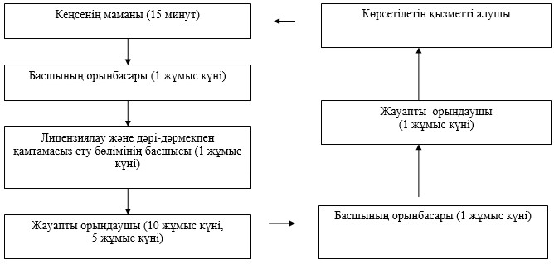

**Б) Көрсетілетін қызметті беруші арқылы телнұсқаны беру**  
**рәсімдерінің (іс-қимылдарының) реттілігін сипаттау**

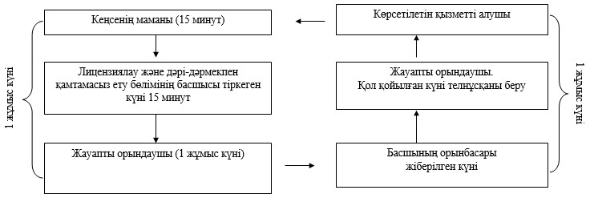

|  |  |
| --- | --- |
|  | "Фармацевтикалық қызметке лицензиялар беру, қайта ресімдеу, лицензияның телнұсқаларын беру" мемлекеттік көрсетілетін қызмет регламентіне 3-қосымша |

**"Электрондық үкімет" веб-портал арқылы мемлекеттік қызметті**  
**көрсету кезінде қатыстырылған ақпараттық жүйелердің**  
**функционалдық өзара іс-қимыл диаграммасы**

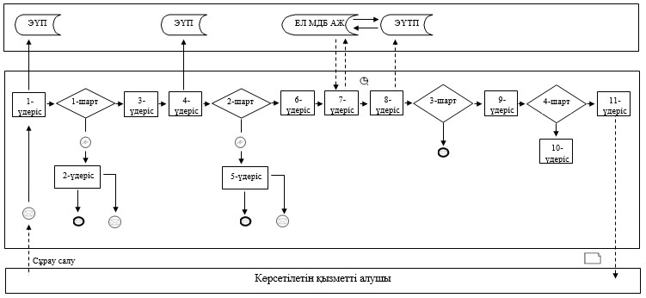

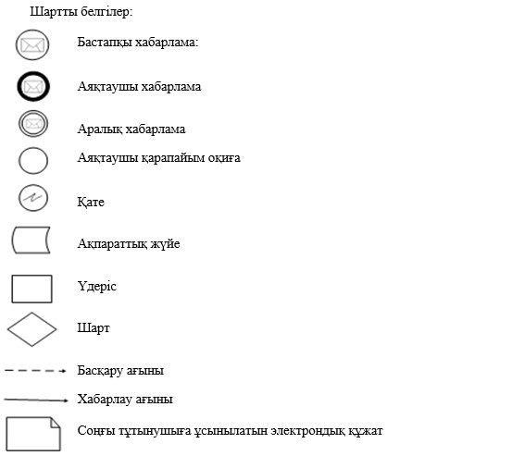

|  |  |
| --- | --- |
|  | "Фармацевтикалық қызметке лицензиялар беру, қайта ресімдеу, лицензияның телнұсқаларын беру" мемлекеттік көрсетілетін қызмет регламентіне 4-қосымша |

**А) Лицензияны беру және қайта ресімдеу үшін "Фармацевтикалық**  
**қызметке лицензиялар беру, қайта ресімдеу, лицензияның**  
**телнұсқаларын беру" мемлекеттік қызметті көрсетудің**  
**бизнес-процесстерінің анықтамалығы**

      Ескерту. Регламент 4-қосымшамен толықтырылды - Павлодар облыстық әкімдігінің 17.07.2014 N 247/7 (жарияланған күнінен кейін он күнтізбелік күн өткеннен соң қолданысқа енгізіледі) қаулысымен.  
      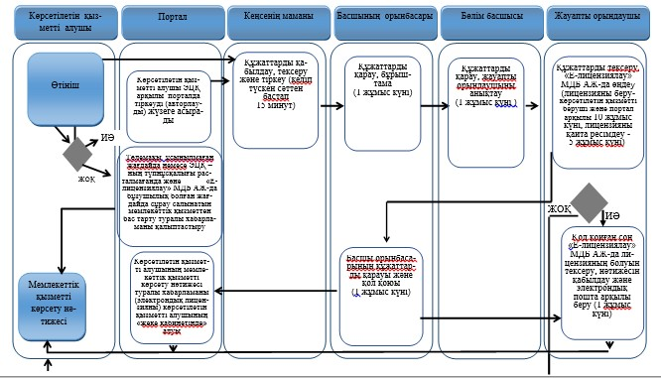  
       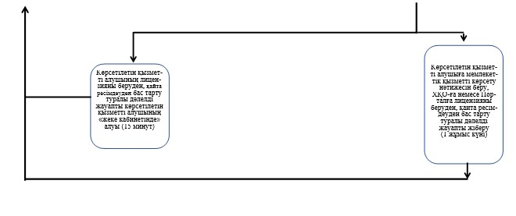

**Шартты белгілер:**

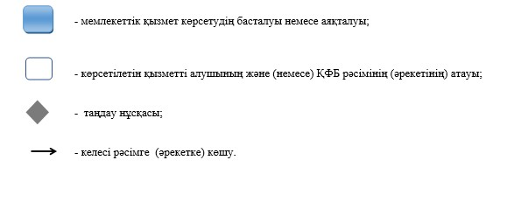

**Б) Телнұсқаны беру үшін "Фармацевтикалық қызметке**  
**лицензиялар беру, қайта ресімдеу, лицензияның**  
**телнұсқаларын беру" мемлекеттік қызметті көрсетудің**  
**бизнес-процесстерінің анықтамалығы**

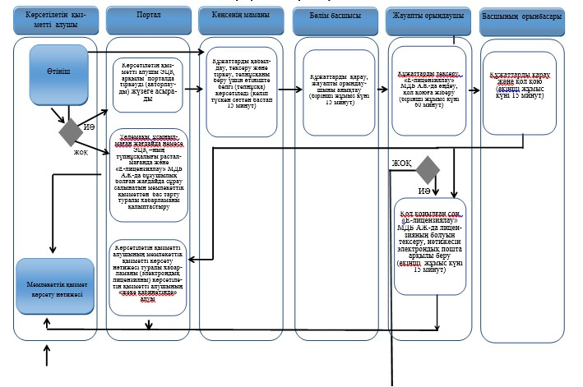

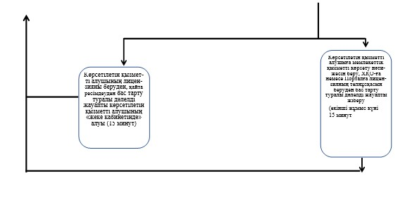

**Шартты белгілер:**

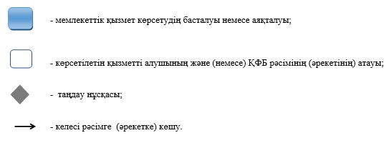

|  |  |
| --- | --- |
|  | Павлодар облысы әкімдігінің 2014 жылғы "24" сәуірдегі № 117/4 қаулысымен бекітілді |

**"Денсаулық сақтау саласындағы есірткі құралдарының,**  
**психотроптық заттар мен прекурсорлардың айналымына**  
**байланысты қызметке лицензиялар беру, қайта ресімдеу,**  
**лицензияның телнұсқаларын беру" мемлекеттік**  
**көрсетілетін қызмет регламенті**  
**1. Жалпы ережелер**

      1. "Денсаулық сақтау саласындағы есірткі құралдарының, психотроптық заттар мен прекурсорлардың айналымына байланысты қызметке лицензиялар беру, қайта ресімдеу, лицензияның телнұсқаларын беру" мемлекеттік көрсетілетін қызметті (бұдан әрі – мемлекеттік көрсетілетін қызмет) "Павлодар облысының денсаулық сақтау басқармасы" мемлекеттік мекемесі (бұдан әрі – көрсетілетін қызметті беруші) көрсетеді.  
      Мемлекеттік көрсетілетін қызметті алуға өтініштерді қабылдауды және мемлекеттік көрсетілетін қызметтің нәтижелерін беруді көрсетілетін қызметті берушінің кеңсесі жүзеге асырады немесе www.elicense.kz "Е-лицензиялау" веб-порталы (бұдан әрі – портал) немесе "Павлодар облысы бойынша Халыққа қызмет көрсету орталығы" шаруашылық жүргізу құқығындағы республикалық мемлекеттік кәсіпорны (бұдан әрі - Орталық", сондай-ақ www.egov.kz. "электрондық үкімет" веб-порталы арқылы көрсетіледі.  
      2. Мемлекеттік қызметті көрсетудің нысаны: электрондық (ішінара автоматтандырылған) және (немесе) қағаз түрінде.  
      3. Мемлекеттік қызметті көрсетудің нәтижесі денсаулық сақтау саласындағы есірткі құралдарының, психотроптық заттар мен прекурсорлардың айналымына байланысты қызметке лицензия және (немесе) лицензияға қосымша, лицензияны беру және (немесе) лицензияға қосымшаны қайта ресімдеу, лицензияның және (немесе) лицензияға қосымшаның телнұсқаларын беру немесе Қазақстан Республикасы Үкіметінің 2014 жылғы 24 ақпандағы № 142 қаулысымен бекітілген "Денсаулық сақтау саласындағы есірткі құралдарының, психотроптық заттар мен прекурсорлардың айналымына байланысты қызметке лицензиялар беру, қайта ресімдеу, лицензияның телнұсқаларын беру" мемлекеттік көрсетілетін қызмет стандартының 10-тармағында көзделген жағдайларда және негіздемелер бойынша мемлекеттік қызметті көрсетуден бас тарту туралы дәлелді жауап болып табылады.

**2. Мемлекеттік қызмет көрсету үдерісінде көрсетілетін**  
**қызметті берушінің құрылымдық бөлімшелерінің**  
**(қызметкерлерінің) іс-қимыл тәртібін сипаттау**

      1. Мемлекеттік қызметті көрсету жөніндегі рәсімді (іс-қимылды) бастау үшін негіздеме Стандарттың 9-тармағында көзделген құжаттардың тізбесі болып табылады.  
      2. Көрсетілетін қызметті беруші арқылы мемлекеттік қызметті көрсету үдерісінің құрамына кіретін әрбір рәсімнің (іс-қимылдың) мазмұны:  
      кеңсе маманы лицензияны және (немесе) лицензияға қосымшаны беруге, лицензияны және (немесе) лицензияға қосымшаны қайта ресімдеуге өтінішті қабылдайды, тексереді және тіркейді, басшының жауапты орынбасарына қарау үшін жібереді, лицензияның телнұсқасын және (немесе) лицензияға қосымшаны беру кезінде кеңсе маманы "Телнұсқа" деген белгіні көрсетіп, бөлім басшысына жібереді, көрсетілететін қызметты алушыға қызмет көрсету уақыты (15 минут);  
      басшының орынбасары құжаттарды қарайды және бөлімнің жауапты басшысына орындау үшін жібереді (1 жұмыс күні);  
      бөлім басшысы құжаттарды қарайды және жауапты орындаушыны анықтайды (1 жұмыс күні), егер өтініш көрсетілетін қызметті алушыдан лицензия телнұсқасын және (немесе) лицензияға қосымшаға беру үшін келіп түссе, онда жауапты орындаушыға өтінішті келіп түскен күні жібереді, лицензия телнұсқасын және (немесе) лицензияға қосымшаға беру кезінде 15 минут ішінде қарайды және сол күні анықтап жауапты орындаушыға жібереді;  
      жауапты орындаушы құжаттар топтамасын зерделейді, "Заңды тұлға" мемлекеттік дерекқор базасында (бұдан әрі – ЗТ МДБ) көрсетілетін қызметті алушы мәліметтерінің бар болуын тексереді, ақпаратық жүйеге берiлген, қайта ресiмделген, тоқтатылған, жаңартылған және қолданылуы тоқтатылған лицензиялар, сондай-ақ лицензияланған қызметтің түрін (кіші түрін) жүзеге асыратын филиалдар, өкілеттіктер, (объектілер, пункттер, учаскелер), лицензиаттар туралы мәліметтерді енгізеді, лицензиарлар беретін лицензияның сәйкестендіру нөмірлерін орталықтандырылған түрде қалыптастырады (бұдан әрі – "Е-лицензиялау" МДБ АЖ, "Е-лицензиялау" МДБ АЖ-да қызметін өңдейді, көрсетілетін қызметті берушінің лицензияны және (немесе) лицензияға қосымшаны беру туралы өтінішті қарау кезінде лицензияны беру үшін көрсетілетін қызметті алушының біліктілік талаптар мен негіздемелерге сәйкестігін тексереді (10 жұмыс күні), лицензияны және (немесе) лицензияға қосымшаны қайта ресімдеу кезінде (5 жұмыс күні), лицензияға телнұсқаны және (немесе) лицензияға қосымшаны беру кезінде (1 жұмыс күні), шығу құжаттарын жинақтау, егер көрсетілетін қызметті алушыдан лицензияға телнұсқаны және (немесе) лицензияға қосымшаны беру үшін өтініш келіп түскен жағдайда, жауапты орындаушы өтініш келіп түскен күні жауапты орындаушы басшының орынбасарына қол қоюға жібереді;  
      басшының орынбасары жинақталған құжатқа қол қояды (1 жұмыс күні), лицензияға телнұсқаны және (немесе) оған қосымшаны беру кезінде сол күні құжатқа қол қояды;  
      жауапты орындаушы басшының орынбасары қол қойғаннан кейін "Е–лицензиялау" МДБ АЖ-дың тізілімінде лицензияның болуын тексереді, нәтижесі көрсетілетін қызметті алушының электрондық поштасына жіберіледі.  
      3. Мемлекеттік қызметті көрсету жөніндегі рәсімнің (іс-қимылдың) нәтижесі лицензия және (немесе) лицензияға қосымша, лицензияны қайта ресімдеу және (немесе) лицензияға қосымша, лицензияға телнұсқа және (немесе) медициналық қызметке лицензияның қосымшасын немесе мемлекеттік қызмет көрсетуден бас тарту туралы дәлелді жауап болып табылады.

**3. Мемлекеттік қызмет көрсету үдерісінде көрсетілетін**  
**қызметті берушінің құрылымдық бөлімшелерінің**  
**(қызметкерлерінің) өзара іс-қимыл тәртібін сипаттау**

      1. Мемлекеттік қызмет көрсету үдерісіне қатысатын көрсетілетін қызметті берушінің құрылымдық бөлімшелерінің (қызметкерлерінің) тізбесі:  
      кеңсенің маманы;  
      басшының орынбасары;  
      лицензиялау және дәрі-дәрмекпен қамтамасыз ету бөлімінің басшысы;  
      жауапты орындаушы.  
      2. Әрбір рәсімнің (іс-қимылдың) орындалу мерзімін көрсетумен көрсетілетін қызметті берушінің лицензияны беру, қайта ресімдеу әрекеті реттілігінің сипаттамасы осы регламенттің 1 А) қосымшасында, 2 А) қосымшасының блок-сызбасында келтірілген. Лицензияға телнұсқа беру осы регламенттің 1 Б) қосымшасында, 2 Б) қосымшасының блок-сызбасында келтірілген.

**4. Халыққа қызмет көрсету орталығымен және (немесе)**  
**өзге де көрсетілетін қызметті берушілермен өзара**  
**іс-қимыл тәртібін, сондай-ақ мемлекеттік қызмет**  
**көрсету үдерісінде ақпараттық жүйелерді**  
**қолдану тәртібін сипаттау**

      1. Орталыққа өтініш беру тәртібін сипаттау:  
      Орталықтың қызметкері өтінішті қабылдайды, тексереді, тіркейді және тиісті құжаттарды қабылдап алғаны туралы қолхат береді – (15 минут);  
      курьерлік қызмет арқылы көрсетілетін қызметті берушіге құжаттарды жеткізу (сол күн ішінде);  
      кеңсенің маманы өтінішті қабылдайды, тексереді және тіркейді, басшының жауапты орынбасарына қарауға жібереді (екінші жұмыс күні ішінде 15 минут), лицензия телнұсқасын және (немесе) лицензияға қосымшаны беру кезінде кеңсе маманы "Телнұсқа" белгісін көрсетіп, бөлім басшысына жібереді;  
      басшының орынбасары құжатты қарайды және бөлімнің жауапты басшысына орындауға жібереді (көрсетілетін қызметті берушінің кеңсесінде өтінішті тіркеген күні 15 минут);  
      бөлім басшысы құжаттарды қарайды және жауапты орындаушыны анықтайды (15 жұмыс күні), егер өтініш көрсетілетін қызметті алушыдан лицензия телнұсқасын және (немесе) лицензияға қосымшаға беру үшін келіп түссе, онда жауапты орындаушыға өтінішті келіп түскен күні жібереді, лицензия телнұсқасын және (немесе) лицензияға қосымшаға беру кезінде   
      15 минут ішінде қарайды және сол күні анықтап, жауапты орындаушыға жібереді;  
      жауапты орындаушы құжаттар топтамасын зерделейді, "Заңды тұлға" мемлекеттік дерекқор базасында (бұдан әрі – ЗТ МДБ) көрсетілетін қызметті алушы мәліметтерінің бар болуын тексереді, ақпаратық жүйеге берiлген, қайта ресiмделген, тоқтатылған, жаңартылған және қолданылуы тоқтатылған лицензиялар, сондай-ақ лицензияланған қызметтің түрін (кіші түрін) жүзеге асыратын филиалдар, өкілеттіктер, (объектілер, пункттер, учаскелер), лицензиаттар туралы мәліметтерді енгізеді, лицензиарлар беретін лицензияның сәйкестендіру нөмірлерін орталықтандырылған түрде қалыптастырады (бұдан әрі – "Е-лицензиялау" МДБ АЖ, "Е-лицензиялау" МДБ АЖ-да қызметін өңдеу, көрсетілетін қызметті берушінің лицензияны және (немесе) лицензияға қосымшаны беру туралы өтінішті қарау кезінде лицензияны беру үшін көрсетілетін қызметті алушының біліктілік талаптар мен негіздемелерге сәйкестігін тексереді (10 жұмыс күні), лицензияны және (немесе) лицензияға қосымшаны қайта ресімдеу кезінде (5 жұмыс күні), лицензияға телнұсқаны және (немесе) лицензияға қосымшаны беру кезінде (1 жұмыс күні), шығу құжаттарын жинақтау, егер көрсетілетін қызметті алушыдан лицензияға телнұсқаны және (немесе) лицензияға қосымшаны беру үшін өтініш келіп түскен жағдайда, жауапты орындаушы өтініш келіп түскен күні жауапты орындаушы басшының орынбасарына қол қоюға жібереді;  
      басшының орынбасары жинақталған құжатқа қол қояды (1 жұмыс күні), лицензияға телнұсқаны және (немесе) оған қосымшаны беру кезінде құжатқа сол күні қол қояды;  
      жауапты орындаушы басшының орынбасары қол қойғаннан кейін   
      "Е–лицензиялау" МДБ АЖ-дың тізілімінде лицензияның болуын тексереді, нәтижесі көрсетілетін қызметті алушының кеңсесіне жіберіледі;  
      Орталықта тіркелген сәтінен бастап қағаз тасығышта беру туралы жүгінген жағдайда (14 жұмыс күні) көрсетілген мемлекеттік қызметтің нәтижесі кеңседен курьерлік қызмет арқылы Орталыққа жіберіледі, лицензияны және (немесе) лицензияға қосымшаны (9 жұмыс күні) қайта ресімдеу, лицензияға телнұсқаны және (немесе) лицензияға қосымшаны беру кезінде сол күні);  
      курьерлік қызмет кеңсенің маманынан құжатты қабылдайды, Орталыққа құжатты сол күннің ішінде жеткізеді;  
      Әрбір іс-қимылдың орындау мерзімін көрсетумен көрсетілетін қызметті беруші әрекетінің реттілігін сипаттау осы регламенттің 3-қосымшасында және 4-қосымшасында келтірілген.  
      2. Орталық қызметкерлері қызметті 15 минут ішінде қолма қол көрсетеді.  
      3. "Электрондық үкімет" веб-порталы арқылы мемлекеттік қызмет көрсету кезінде өтініш берудің және көрсетілетін қызметті беруші мен көрсетілетін қызметті алушы арасындағы рәсімнің (іс-қимылдың) реттілігін сипатттау:  
      1) көрсетілетін қызметті алушы "электрондық үкімет" веб-порталында тіркелуді (бұдан әрі – ҮЭП) көрсетілетін қызметті алушы компьютерінің интернет-браузеріне сақталатын өзінің электрондық цифрлық қолтаңбасының (бұдан әрі – ЭЦҚ) тіркеу куәлігінің көмегімен жүзеге асырады (ЭҮП-те тіркелмеген алушылар үшін жүзеге асырылады);  
      2) 1-үдеріс – ЭЦҚ тіркеу куәлігінің көрсетілетін қызметті алушысының компьютерін интернет-браузерге бекіту, мемлекеттік қызметті алу үшін көрсетілетін қызметті алушының ЭҮП-де парольді енгізу үдерісі (авторизациялау үдерісі);  
      3) 1-шарт – жеке сәйкестендіру нөмірінің логины немесе бизнес сәйкестендіру нөмірі (бұдан әрі – ЖСН/БСН) және пароль арқылы тіркелген көрсетілетін қызметті алушы туралы деректердің түпнұсқалығын ЭҮП-те тексеру;  
      4) 2-үдеріс – көрсетілетін қызметті алушының деректерінде бұзушылықтардың болуына байланысты авторизациялаудан бас тарту туралы хабарламаны ЭҮП-те қалыптастыру;  
      5) 3-үдеріс – көрсетілетін қызметті алушының осы регламентте көрсетілген мемлекеттік қызметті таңдауы, электрондық мемлекеттік қызметті көрсету үшін сұрау салу нысанын экранға шығаруы және оның құрылымы мен форматтық талаптарын ескере отырып, сұрау салу нысанына қажетті құжаттарды электрондық түрде бекіте отырып, көрсетілетін қызметті алушының нысанды толтыруы (деректерді енгізу);  
      6) 4-үдеріс – "электрондық үкіметтің" төлем шлюзіне (бұдан әрі – ЭҮТШ) мемлекеттік көрсетілетін қызметке ақы төлеу, бұдан кейін бұл ақпарат "Е-лицензиялау" МДБ АЖ-ға келіп түседі;  
      7) 2-шарт – "Е-лицензиялау" МДБ АЖ-да мемлекеттік қызметтің көрсетілгені үшін ақы төлеу фактісін тексеру;  
      8) 5-үдеріс – "Е-лицензиялау" МДБ АЖ-да мемлекеттік қызметті көрсету үшін төлемақының болмауына байланысты сұрау салынатын мемлекеттік қызметтен бас тарту туралы хабарламаны қалыптастыру;  
      9) 6-үдеріс – сұрау салуды куәландыруы (қол қою) үшін көрсетілетін қызметті алушының ЭЦҚ тіркеу куәлігін таңдауы;  
      10) 3-шарт – ЭҮП-те ЭЦҚ тіркеу куәлігінің әрекет ету мерзімін және қайтарып алынған (күші жойылған) тіркеу куәліктерінің тізімінде болмауын, сондай-ақ сұрау салуда көрсетілген ЖСН/БСН және ЭЦҚ тіркеу куәлігінде көрсетілген ЖСН/БСН арасындағы сәйкестендіру деректеріне сәйкес келуін тексеру;  
      11) 7-үдеріс – көрсетілетін қызметті алушының ЭЦҚ түпнұсқалығының расталмауына байланысты сұрау салынатын мемлекеттік қызмет көрсетуден бас тарту туралы хабарламаны қалыптастыру;  
      12) 8-үдеріс – мемлекеттік қызметті көрсетуге арналған сұрау салудың толтырылған нысанын (енгізілген деректерді) көрсетілетін қызметті алушының ЭЦҚ арқылы куәландыруы (қол қоюы);  
      13) 9-үдеріс – "Е-лицензиялау" МДБ АЖ-да электрондық құжатты (көрсетілетін қызметті алушының сұрау салуын) тіркеу және "Е-лицензиялау" МДБ АЖ-да сұрау салуды өңдеу;  
      14) 4-шарт – көрсетілетін қызметті алушының біліктілік талаптарына және мемлекеттік қызмет көрсету негіздеріне сәйкестігін қызмет берушінің тексеруі;  
      15) 10-үдеріс – "Е-лицензиялау" МДБ АЖ-да көрсетілетін қызметті алушының деректерінде бұзушылықтардың болуына байланысты сұрау салынатын мемлекеттік қызметті көрсетуден бас тарту туралы хабарламаны қалыптастыру;  
      16) 11-үдеріс – көрсетілетін қызметті алушының ЭҮП-да қалыптастырылған мемлекеттік қызметті көрсету нәтижесін (электрондық лицензияны) алуы. Электрондық құжат көрсетілетін қызметті беруші қызметкерінің ЭЦҚ-сын пайдалану арқылы қалыптастырылады.  
      Веб-портал арқылы мемлекеттік қызмет көрсету кезінде қатыстырылған ақпараттық жүйелердің функционалдық өзара іс-қимылы осы регламенттің 5-қосымшасына сәйкес диаграммада келтірілген.  
      4. Мемлекеттік қызмет көрсету процесінде рәсімдердің (іс-қимылдардың) ретін, көрсетілетін қызметті берушінің құрылымдық бөлімшелерінің (қызметкерлерінің) өзара іс-қимылдарының толық сипаттамасы, сонымен қатар халыққа қызмет көрсету орталықтарымен өзара іс-қимыл тәртібінің және мемлекеттік қызмет көрсету процесінде ақпараттық жүйелерді қолдану тәртібінің сипаттамасы осы регламенттің 6-қосымшасына сәйкес мемлекеттік қызмет көрсетудің бизнес-процестерінің анықтамалығында көрсетіледі.  
      Ескерту. 4-тарау 4-тармақпен толықтырылды - Павлодар облыстық әкімдігінің 17.07.2014 N 247/7 (жарияланған күнінен кейін он күнтізбелік күн өткеннен соң қолданысқа енгізіледі) қаулысымен.

|  |  |
| --- | --- |
|  | "Денсаулық сақтау саласындағы есірткі құралдарының, психотроптық заттар мен прекурсорлардың айналымына байланысты қызметке лицензиялар беру, қайта ресімдеу, лицензияның телнұсқаларын беру" мемлекеттік көрсетілетін қызмет регламентіне 1-қосымша |

**А) Көрсетілетін қызметті беруші арқылы лицензияны беру**  
**және қайта ресімдеу үшін құрылымдық бөлімшелердің**  
**(қызметкерлердің) іс-қимылын сипаттау**

|  |  |  |  |  |  |  |
| --- | --- | --- | --- | --- | --- | --- |
| Белгіленген сатыда мемлекеттік қызметті көрсетуге қатысатын жауапты тұлғалар | Кеңсенің маманы | Басшының орынбасары | Бөлім басшысы | Жауапты орындаушы | Басшының орынбасары | Жауапты орындаушы |
| 1 | 2 | 3 | 4 | 5 | 6 | 7 |
| Іс-қимылдың атауы | Құжаттарды қабылдау,тексеру | Құжаттарды қарау | Құжаттарды қарау | "Е-лицензиялау" МДБ АЖ-да құжаттарды тексеру, өңдеу | Жіберілген құжаттарды қарау | "Е-лицензиялау" МДБ АЖ-дың тізілімінде лицензияның болуы туралы тексеру |
| Аяқтау нысаны | Құжаттарды тіркеу. | Бұрыштама | Жауапты орындаушыны анықтау | Қол қоюға жіберу | Құжатқа қол қою | Электрондық пошта арқылы нәтижесін беру |
| Орындалу мерзімдері | 15 минут | 1 жұмыс күні | 1 жұмыс күні | Лицензия беруге 10 жұмыс күні Лицензияны қайта ресімдеуге 5 жұмыс күні | 1 жұмыс күні | 1 жұмыс күні |

**Б) Көрсетілетін қызметті беруші арқылы телнұсқаны беру үшін**  
**құрылымдық бөлімшелердің қызметкерлердің) іс-қимылын сипаттау**

|  |  |  |  |  |  |
| --- | --- | --- | --- | --- | --- |
| Белгіленген сатыда мемлекеттік қызметті көрсетуге қатысатын жауапты тұлғалар | Кеңсенің маманы | Бөлімнің басшысы | Жауапты орындаушы | Басшының орынбасары | Жауапты орындаушы |
| 1 | 2 | 3 | 4 | 5 | 6 |
| Іс-қимылдың атауы | Құжаттарды қабылдау, тексеру | Құжаттарды қарау | "Е-лицензиялау" МДБ АЖ-да құжаттарды тексеру, өңдеу | Жіберілген құжаттарды қарау | "Е-лицензиялау" МДБ АЖ-дың тізілімінде лицензияның болуы туралы тексеру |
| Аяқтау нысаны | Құжаттарды тіркеу. Өтініште телнұсқаны беру үшін белгі көрсетіледі (Телнұсқа) | Жауапты орындаушыны анықтау | Қол қоюға жіберу | Құжатқа қол қою | Электрондық пошта арқылы нәтижесін беру |
| Орындалу мерзімдері | 15 минут | 15 минут | 60 минут | 15 минут | 15 минут |
| 1 жұмыс күні | | | 1 жұмыс күні | |

|  |  |
| --- | --- |
|  | "Денсаулық сақтау саласындағы есірткі құралдарының, психотроптық заттар мен прекурсорлардың айналымына байланысты қызметке лицензиялар беру, қайта ресімдеу, лицензияның телнұсқаларын беру" мемлекеттік көрсетілетін қызмет регламентіне 2-қосымша |

**А) Көрсетілетін қызметті беруші арқылы лицензияны беру, қайта**  
**ресімдеу рәсімдерінің (іс-қимылдарының) реттілігін сипаттау**

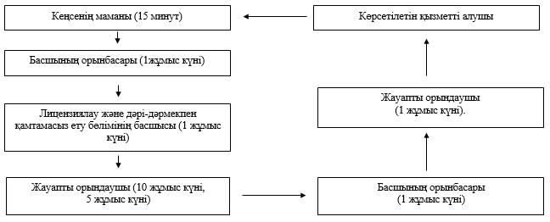

**Б) Көрсетілетін қызметті беруші арқылы телнұсқаны беру**  
**рәсімдерінің (іс-қимылдарының) реттілігін сипаттау**

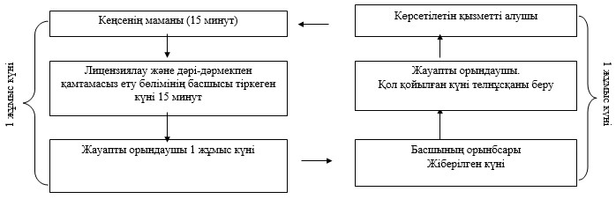

|  |  |
| --- | --- |
|  | "Денсаулық сақтау саласындағы есірткі құралдарының, психотроптық заттар мен прекурсорлардың айналымына байланысты қызметке лицензиялар беру, қайта ресімдеу, лицензияның телнұсқаларын беру" мемлекеттік көрсетілетін қызмет регламентіне 3-қосымша |

**А) Халыққа қызмет көрсету орталығы арқылы лицензияны**  
**беру, қайта ресімдеу үшін құрылымдық бөлімшелердің**  
**(қызметкерлердің) іс-қимылын сипаттау**

|  |  |  |  |  |  |  |  |  |  |  |  |  |  |  |  |  |  |  |  |  |  |
| --- | --- | --- | --- | --- | --- | --- | --- | --- | --- | --- | --- | --- | --- | --- | --- | --- | --- | --- | --- | --- | --- |
| Белгіленген сатыда мемлекеттік қызметті көрсетуге қатысатын жауапты тұлғалар | | Орталық қызметкері | Курьерлік қызмет | | Кеңсе маманы | | | Басшының орынбасары | | Бөлім басшысы | | Жауапты орындаушы | | Басшының орынбасары | | Жауап ты орындаушы | | Кеңсе маманы | | Курьер лік қызмет | Орталықтың қызметкері |
| 1 | | 2 | 3 | | 4 | | | 5 | | 6 | | 7 | | 8 | | 9 | | 10 | | 11 | 12 |
| Іс-қимылдың атауы | | Өтінішті тексеру, тіркеу | Құжаттарды қабылдау | | Құжаттарды тек-серу | | | Құжаттарды қарау | | Құжаттарды қарау | | "Е-лицензиялау" МДБ АЖ-ға құжаттарды тексеру, өңдеу | | Жіберілген құжаттарды қарау | | "Е-лицензиялау" МДБ АЖ-дың тізілімінде лицензияның болуы туралы тексеру | | Нәтижені қабылдау | | Құжаттарды қабылдау | Құжаттарды қабылдау |
| 1 | 2 | | | 3 | | 4 | 5 | | 6 | | 7 | | 8 | | 9 | | 10 | | 11 | | 12 |
| Аяқтау нысаны | Құжаттарды қабылдау туралы қолхат беру | | | Көрсетілетін қызметті берушіге құжаттарды жеткізу | | Құжаттарды тіркеу | Бұрыштама | | Жауапты орындаушыны анықтау | | Қол қоюға жіберу | | Құжаттарға қол қою | | Құжаттарды беру үшін дайындау | | Курьерлік қызметке нәтижені беру | | Құжаттарды жеткізу | | Нәтижені қолма қол беру |
| Орындалу мерзімдері | 15 минут | | | Бір күн ішінде | | 15 минут | 15 минут | | 15 минут | | Лицензия беруге 10 жұмыс күні Лицензияны қайта ресімдеу үшін 5 жұмыс күні | | 1 жұмыс күні | | 15 минут | | 15 минут | | Бір күн ішінде | | 15 минут |
| 1 жұмыс күні | | | | | 1 жұмыс күні | | | | |  | |  | | 1 жұмыс күні | | | | | |  |

**Б) Халыққа қызмет көрсету орталығы арқылы телнұсқаны беру үшін**  
**құрылымдық бөлімшелердің (қызметкерлердің) іс-қимылын сипаттау**

|  |  |  |  |  |  |  |  |  |  |  |
| --- | --- | --- | --- | --- | --- | --- | --- | --- | --- | --- |
| Белгіленген сатыда мемлекеттік қызметті көрсетуге қатысатын жауапты тұлғалар | Орталық қызметкері | Курьерлік қызмет | Кеңсе маманы | Бөлім басшысы | Жауапты орындау-шы | Басшының орынбасары | Жауапты орындаушы | Кеңсе маманы | Курьерлік қызмет | Орталықтың қызметкері |
| 1 | 2 | 3 | 4 | 5 | 6 | 7 | 8 | 9 | 10 | 11 |
| Іс-қимылдың атауы | Өтінішті тексеру, тіркеу | Құжаттарды қабылдау | Құжаттарды қабылдау, тіркеу | Құжаттарды қабылдау | Құжаттарды қабылдау | "Е-лицензиялау" МДБ АЖ-да құжаттарды тексеру, өңдеу | Жіберілген құжаттарды қарау | "Е-лицензиялау" МДБ АЖ-дың тізілімінде лицензияның болуы туралы тексеру | Нәтижені қабылдау | Құжаттарды қабылдау |
| Аяқтау мерзімі | Құжаттарды қабылдау туралы қолхат беру | Қызметті берушіге құжаттарды жеткізу | Құжаттарды тіркеу. Телнұсқаны беру үшін өтінішке белгі көрсетіледі (Телнұсқа) | Жауапты орындаушыны анықтау | Қол қоюға жіберу | Құжаттарға қол қою | Құжаттарды беру үшін дайындау | Курьерлік қызметке нәтижені беру | Құжаттарды жеткізу | Нәтижені қолма қол беру |
| 1 | 2 | 3 | 4 | 5 | 6 | 7 | 8 | 9 | 10 | 11 |
| Орындалу мерзімдері | 15 минут | Бір күн ішінде | 15 минут | 15 минут | 60 минут | 15 минут | 15 минут | 15 минут | Бір күн ішінде | 15 минут |
| 1 жұмыс күні | | | | 1 жұмыс күні | | | | | |

|  |  |
| --- | --- |
|  | "Денсаулық сақтау саласындағы есірткі құралдарының, психотроптық заттар мен прекурсорлардың айналымына байланысты қызметке лицензиялар беру, қайта ресімдеу, лицензияның телнұсқаларын беру" мемлекеттік көрсетілетін қызмет регламентіне 4-қосымша |

**Орталық арқылы мемлекеттік қызметті көрсету кезінде**  
**қатыстырылған ақпараттық жүйелердің функционалдық**  
**өзара іс-қимыл диаграммасы**

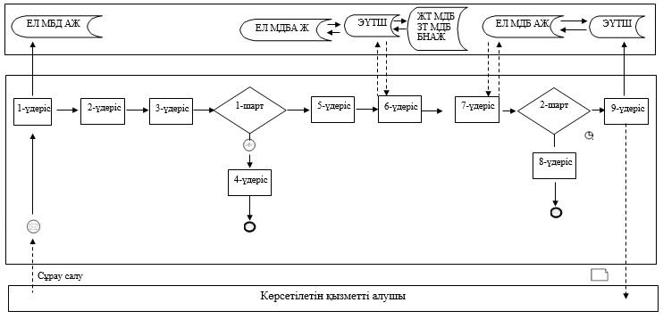

|  |  |
| --- | --- |
|  | "Денсаулық сақтау саласындағы есірткі құралдарының, психотроптық заттар мен прекурсорлардың айналымына байланысты қызметке лицензиялар беру, қайта ресімдеу, лицензияның телнұсқаларын беру" мемлекеттік көрсетілетін қызмет регламентіне 5-қосымша |

**"Электрондық үкімет" веб-порталы арқылы мемлекеттік қызметті**  
**көрсету кезінде қатыстырылған ақпараттық жүйелердің**  
**функционалдық өзара іс-қимыл**  
**диаграммасы**

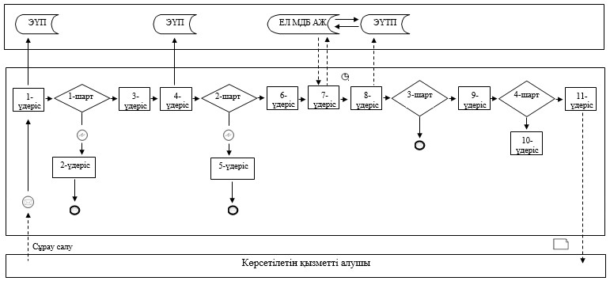

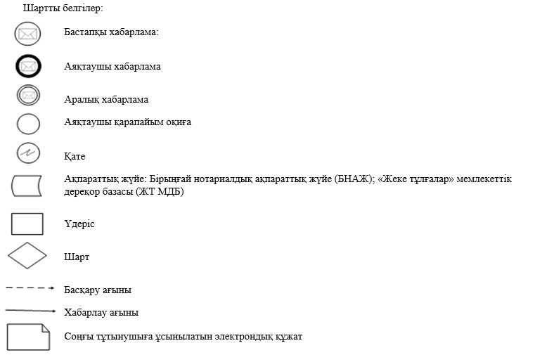

|  |  |
| --- | --- |
|  | "Денсаулық сақтау саласындағы есірткі құралдарының, психотроптық заттар мен прекурсорлардың айналымына байланысты қызметке лицензиялар беру, қайта ресімдеу, лицензияның телнұсқаларын беру" мемлекеттік көрсетілетін қызмет регламентіне 6-қосымша |

**А) Лицензияны беру және қайта ресімдеу "Денсаулық**  
**сақтау саласындағы есірткі құралдарының, психотроптық**  
**заттар мен прекурсорлардың айналымына байланысты**  
**қызметке лицензиялар беру, қайта ресімдеу, лицензияның**  
**телнұсқаларын беру" мемлекеттік қызметті көрсетудің**  
**бизнес-процесстерінің анықтамалығы**

      Ескерту. Регламент 6-қосымшамен толықтырылды - Павлодар облыстық әкімдігінің 17.07.2014 N 247/7 (жарияланған күнінен кейін он күнтізбелік күн өткеннен соң қолданысқа енгізіледі) қаулысымен.  
      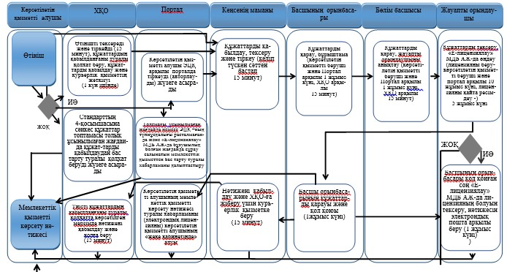  
       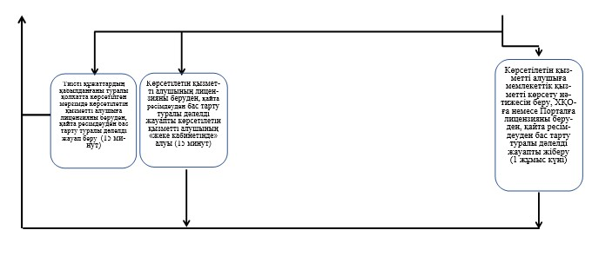

**Шартты белгілер:**

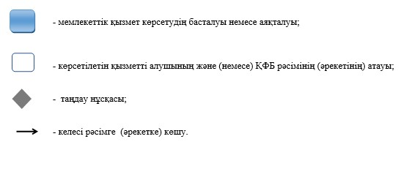

**Б) Телнұсқаны беру үшін "Денсаулық сақтау саласындағы есірткі**  
**құралдарының, психотроптық заттар мен прекурсорлардың**  
**айналымына байланысты қызметке лицензиялар беру, қайта**  
**ресімдеу, лицензияның телнұсқаларын беру" мемлекеттік қызметті**  
**көрсетудің бизнес-процесстерінің анықтамалығы**

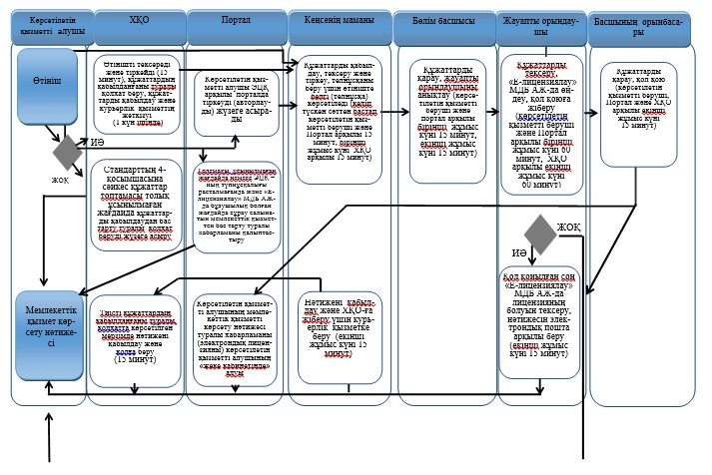

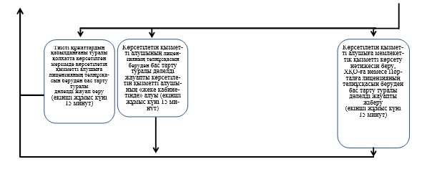

**Шартты белгілер:**

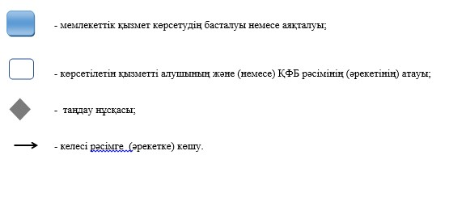

© 2012. Қазақстан Республикасы Әділет министрлігінің «Қазақстан Республикасының Заңнама және құқықтық ақпарат институты» ШЖҚ РМК